C.P.E.M Nº 46

5º ACTIVIDAD VIRTUAL
EDUCACIÓN CÍVICA 1º AÑO

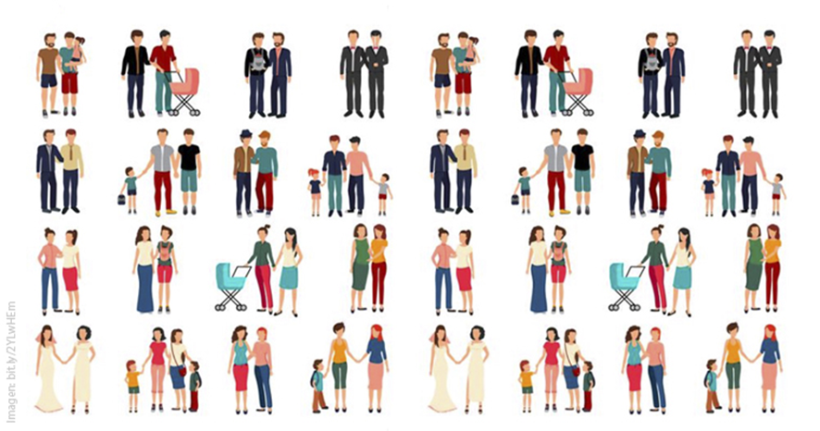

HOLA A TODOS, A TODAS Y TODES.

Nos encantaría estar como en la foto de arriba, de la mano o abrazados, pero dadas las condiciones de distanciamiento social que tenemos que respetar, estamos mas alejados de nuestros seres queridos y también de la escuela. Por ello es que nos tenemos que comunicar por computadoras o celulares e intentar seguir aprendiendo y estudiando de esta forma. A no desanimar que ya le iremos encontrando la punta al ovillo y podremos sentirnos mas cerquita por lo menos de esta forma.
Las siguientes actividades se la enviaran a sus profes:
Omaira Estrela, Mail: omayraestrella@yahoo.com.ar
Fhur Cecilia, Mail: cecitrabajo2@hotmail.com
Guiñez Pineda, Mail: isabelguiñez@yahoo.com
Miles Nazareno Ruben. Mail: profemiles@gmail.com

Actividad nº1: Leer la Información que te compartimos a continuación:
LA FAMILIA COMO INSTITUCIÓN.
Por lo que sabemos, la organización social más antigua es la familia a la que muchos antropólogos consideran una institución universal. Durante un prolongado período, la sociedad estuvo formada por un conjunto de familias que cumplía con la mayoría de las funciones, las políticas, las religiosas y las económicas. Actualmente las familias han cambiado aunque siguen cumpliendo funciones sociales importantísimas a pesar de delegar funciones a otras instituciones.
En todas las culturas, la familia se encarga de la socialización primaria de los nuevos miembros, de la satisfacción de las necesidades básicas de sus integrantes. La familia es un grupo organizado unido por lazos personales, domésticos e íntimos cuya misión va mucho más allá del cuidado de los hijos/as. Ya que, además es la responsable de transmitir la cultura de un pueblo (idioma, escritura, religión, historia, memoria colectiva, etc). De ahí, que podamos afirmar que la familia constituye un eslabón fundamental de la civilización humana.
CAMBIOS EN LA ORGANIZACIÓN FAMILIAR A TRAVÉS DEL TIEMPO Y LOS LUGARES.
La organización familiar ha sufrido importantes cambios a lo largo de la historia. Por ejemplo en la Antigua Roma, la familia estaba compuesta por todos los miembros que convivían en una casa, aunque no hubiera vínculos de parentesco sanguíneo entre ellos. Todos estaban sujetos a la autoridad del pater familiae (padre de familia). En la Edad Media, en Europa, eran muy fuertes los vínculos entre familias que formaban clanes y se apoyaban unas a otras en posibles conflictos. En la Edad Moderna, con el surgimiento del Estado; la familia delegó en esta institución las funciones políticas, y distintas generaciones vivían bajo un mismo techo constituyéndose como unidades de producción económica.
Así como la organización familiar fue cambiando a través del tiempo, también las diferentes culturas en los distintitos continentes del mundo, tenían diversas formas de organización familiar y comuna.
En el mundo occidental europeo y la expansión del capitalismo industrial, y la concentración de la población en zonas urbanas, la familia se fue reduciendo. Así surgió la familia nuclear en la que la casa es compartida por la mamá, el papá y los/las hijos/as. Sin embargo, todas las culturas tienen formas alternativas de organización doméstica.
DIVERSIDAD DE FAMILIAS
La palabra que mejor define en la actualidad a la FAMILIA, es la DIVERSIDAD, ya que la familia, hoy en día no tiene un significado único y excluyente. La familia TIPO o NUCLEAR, ya NO es el único tipo de familia que podemos encontrar en nuestra sociedad.
En los últimos años se han producido una serie de cambios que han repercutido, de forma directa en la visibilización de las diferentes conformaciones familiares como así también en su percepción por la sociedad. Si analizamos esta situación desde el punto de vista legal, se han producido grandes avances determinados fundamentalmente por la aprobación de diversas leyes que han ido dando visibilidad a modelos familiares que permanecían en la oscuridad y la discriminación, suponiendo no solo el reconocimiento y la protección legal, sino también una proyección social de visibilidad.
La sanción en el año 2010 de la Ley nº26618 de “Matrimonio Igualitario”, que permite el primer reconocimiento de los vínculos de familias HOMOPARENTALES (Comaternales y Copaternales). Esta ley, regula y protege a un conjunto de conformaciones familiares YA EXISTENTES, que hasta ese entonces estaban invisibilizadas y carecían de los derechos de los que gozan las uniones heterosexuales.
A modo de ejemplo, podemos mencionar algunas de las configuraciones familiares:
- Nuclear: Integrada por una mamá, un papá y sus hijos/as. También conocida como familia tipo.
- Homoparental/Comaternal: Integrada por dos madres y sus hijos/as
- Homoparental/Copaternal: Integrada por dos padres y sus hijos/as.
- Monoparental: Integrada por una madre soltera o un padre soltero y sus hijos/as
- Ensambladas: Cuando los/las adultos/as de la pareja, cada uno/a tiene hijos/as de parejas anteriores.
- Adoptivas: la familia tiene la posibilidad de elegirse, padres/madres y sus hijos/as se adoptan
- Pareja sin hijos/as.
- Familia extendida: Este tipo de estructuras parentales puede incluir a los padres con sus hijos, los hermanos de los padres con sus hijos, los miembros de las generaciones ascendentes, tíos, abuelos, bisabuelos, o de la misma generación. Además puede abarcar parientes no consanguíneos, como hermanastros, hijos adoptivos o putativos.
Actividad nº2: Después de ver el siguiente video https://youtu.be/1FXk35Mzt28 responda:
Video: ¿Un sueño Imposible? Cuento original de Tina Jorgenson. Dirección: Dagmar Doubkova
1-A partir de las diferentes configuraciones o tipos de familias que se nombran anteriormente, ¿cuál es la familia que muestra el video? ¿quiénes son los/las integrantes?
2-Realice un listado con las actividades que realiza cada integrante de la familia que muestra el video en el interior de su hogar.
3-¿Qué tipo de trabajo tiene el papá y la mamá? ¿Cómo son los salarios/sueldos que reciben cada uno por las mismas horas de trabajo?
4-Cuando la mamá y el papá salen del trabajo, ¿de qué se ocupa cada uno?
5-¿Cómo están repartidas las tareas del hogar entre el niño y la niña?
6- ¿Cuál es el sueño de la mamá? ¿Se podría hacer realidad?
Actividad nº3
1-En tiempos de cuarentena, ¿cuántas personas conforman tu familia y cómo se han organizado en las tareas domésticas?
2-¿Consideras que todos/as realizan las actividades y obligaciones de la casa en forma igualitaria?
3-¿Algún/a integrante de tu familia se ocupa de mas tareas que el resto? ¿Por qué?
4-¿Cuáles son las actividades de tu casa que realizas cotidianamente?
IMPORTANTE!! Las respuestas a las Actividades nº2 y nº 3 se deben enviar en formato digital, o mediante fotos a las respuestas en papel al mail de cada profesor/a Las fotos de las hojas en papel deben ser CLARAS, PROLIJAS Y NUMERADAS.

